Lunes
04
de abril

3° de Secundaria
Matemáticas

Desviación media

Aprendizaje esperado: calcula y explica el significado del rango y la desviación media.

Énfasis: dar sentido y significado a la desviación media.

¿Qué vamos a aprender?

Los materiales que necesitas para esta sesión son: cuaderno de apuntes, bolígrafo, lápiz y goma.

Ya conoces qué es el promedio y lo has utilizado en más de una ocasión.

Por ejemplo, en cuántas ocasiones has preguntado a tus maestros, ¿cuál es el promedio de tus calificaciones?

Del mismo modo, el promedio es empleado en las conversaciones cotidianas:

Cuando se habla de que las máquinas trabajan a una velocidad promedio, o en los promedios de puntuación, cuando se compara el rendimiento de las y los deportistas, por mencionar algunos.

Sin embargo, además del promedio que es una medida de tendencia central, existen otros valores estadísticos, como las medidas de dispersión.

Aprenderás una de las medidas de dispersión para un conjunto de datos.

La media aritmética es el promedio o la suma de todos los valores entre el número total de datos.

La media aritmética se expresa con el símbolo de “x” con una barra horizontal en la parte superior.

Un ejemplo para saber cómo se calcula.

Un grupo de 6 amigos decide calcular su masa en kilogramos y obtener con ello la masa promedio. La masa de cada amigo en kilogramos es: 84, 91, 72, 68, 87 y 78.

Analiza el problema.

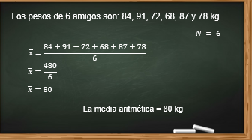

Se tienen seis cantidades de cada masa en kilogramos. Para calcular el promedio se deben sumar el total de los datos entre el número total de datos.

Para este caso, la suma de la masa en kilogramos se divide entre seis

Al realizar las operaciones en el numerador, se tiene que es igual a 480 entre 6.

Esto es igual a 80.

Así, la media aritmética es igual a 80 kg.

Otro contexto en donde se emplea el promedio es la cantidad de horas que una persona pasa frente a la televisión.

Por ejemplo: Carmen ha visto la televisión durante cada día de la semana pasada, y se registraron los siguientes números de horas: 3, 2, 3, 3, 2, 6 y 3.

En promedio, ¿cuántas horas al día está Carmen frente al televisor?
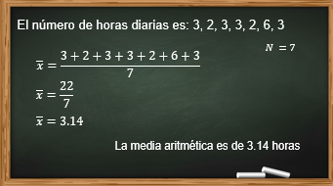

La media aritmética es igual a la suma de las horas entre siete.

Al realizar las operaciones, se tiene que es igual a 22 entre 7.

Por lo tanto, la media aritmética es igual a 3.14

Carmen pasa 3.14 horas en promedio al día frente al televisor.

Las medidas de tendencia central media, mediana y moda representan con un número una característica de un conjunto de valores. Sin embargo, para caracterizar un conjunto de datos, es importante considerar la variabilidad entre los mismos datos.

Para esto, se requieren las medidas de dispersión como el rango y la desviación media.

Las medidas de dispersión tienen por objetivo analizar el grado de separación de los datos en un conjunto de datos. Cabe señalar que es con respecto a la media aritmética.

La desviación media sirve para calcular cuánto se desvían en promedio los datos de la media aritmética.

La desviación media se calcula como el promedio de los valores absolutos de las diferencias, entre la media aritmética y los diferentes datos.

¿Qué hacemos?

Revisa algunos casos.

Se debe calcular la desviación media de la siguiente serie: 2, 3, 6, 8, 11.

Primero, se calcula la media aritmética de los datos.

La suma de 2 más 3, más 6, más 8, más 11, entre 5, es igual a 30 entre 5, igual a 6.
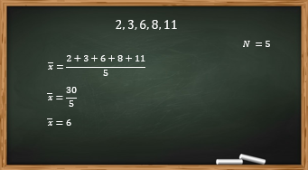

Para calcular las diferencias entre la media aritmética y cada uno de los valores, completa la siguiente tabla:

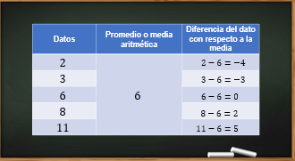

En la primera columna se tiene el conjunto de datos, en la segunda columna está la media aritmética, y en la tercera columna se anota la desviación de los datos con respecto a la media aritmética.

La desviación de 2 menos 6 es igual a 4 negativo.

Y para 3, es igual a 3 menos 6, igual a 3 negativo.

6 menos 6 es igual a 0

8 menos 6 es igual a 2

11 menos 6 es igual a 5.

Con estos datos se puede saber cuáles números están arriba de la media aritmética y cuáles debajo.
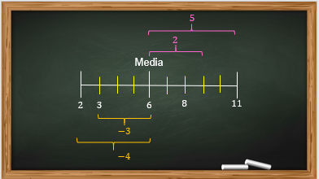

Una vez calculada la desviación de cada dato con respecto a la media, se realiza su expresión gráfica.

En la recta numérica se observan los datos que están por debajo de la media aritmética (2 y 3) y tienen una desviación negativa. En la media aritmética (6), la desviación es igual a 0. Y por encima de la media aritmética (8 y 11), los datos de media son positivos.

En este conjunto, el 40% de los datos están por debajo de la media aritmética, el 40% por encima de la media y el 20% en la media aritmética.

En la misma tabla, se calcula la desviación correspondiente al valor absoluto de la diferencia, entre los valores y la media aritmética.

En donde “D” subíndice “x” es la desviación media.

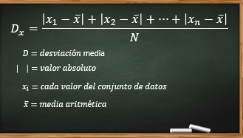

Las barras verticales significan el valor absoluto que hace positivo al valor que se encuentre entre sus barras verticales “x” subíndice “i” es igual a cada valor del conjunto de datos.

Y “x” con la barra arriba, es la media aritmética de todos los datos del conjunto.
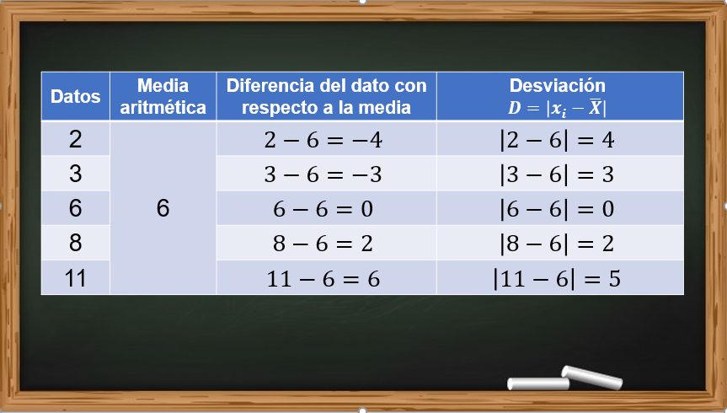

Los valores obtenidos significan la distancia a la que se encuentra cada uno de los valores del conjunto de la media aritmética

Para el valor de 2, la distancia con respecto a la media es 4.

Para el valor 3, la distancia es 3

Para el valor 6, es igual a 0

Para el valor 8, la distancia es 2

Y para el valor 11, la distancia es 5.

Con esto ya se puede calcular la desviación media del conjunto de datos.

La desviación media es igual a la suma de las diferencias absolutas entre el total de datos del conjunto.

Y se representa:

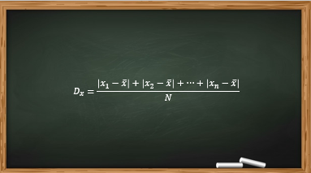

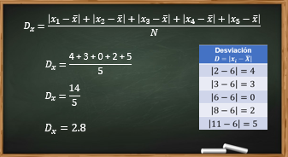

Al realizar las operaciones en el numerador, se tiene cuatro más tres, más cero, más dos, más cinco, y en el denominador, cinco.

Al realizar las operaciones, se tiene que la desviación media es igual a 14 entre 5.

Es decir, en promedio los datos están a una distancia de 2.8 de la media aritmética.

Sigue con el cálculo de la desviación media de un conjunto de datos.

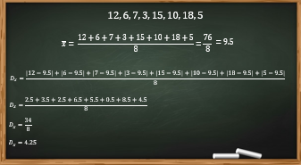

Se debe calcular la desviación media del siguiente conjunto de datos: 12, 6, 7, 3, 15, 10, 18, 5.

Se calcula primero la media aritmética del conjunto de datos:

Y tras realizar las operaciones, se tiene 76 entre 8.

Es decir, la media aritmética es igual a 9.5.

Para calcular la desviación media, se hace uso de la fórmula.

Al sustituir en la fórmula, se suman los valores absolutos de las diferencias de cada uno de los datos con respecto a la media aritmética, y se divide entre el número total de datos, que es ocho.

Al realizarlo en el numerador, se obtiene que la desviación media es igual a 34 entre 8.

Al resolver la división, la desviación media es igual a 4.25.

Hasta el momento, se han ocupado la media aritmética y la desviación media.

Ambas se pueden aplicar al siguiente problema:

Una organización civil realizó una encuesta sobre 10 temas específicos.

Cada tema tiene 10 preguntas y observa el número de aciertos que tuvieron tres personas en la encuesta.

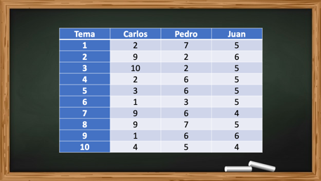

En la tabla se registraron los 10 temas con los resultados que obtuvieron Carlos, Pedro y Juan.

Las preguntas por contestar son:

¿Cuál es el promedio de aciertos de cada uno de los encuestados?

¿Qué tan alejados o dispersos están los datos de cada lista?

¿Cómo es la separación o “dispersión de los aciertos”, respecto al promedio en cada encuestado?

¿Cómo se mide la dispersión o separación de los datos de cada lista? La anterior, tomando como referencia la media aritmética.

Para dar respuesta a la primera pregunta, se calcula el promedio o la media aritmética de cada uno de los encuestados.

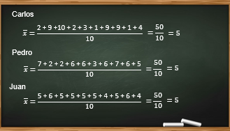

Con los datos de Carlos, se sustituyen los valores en la fórmula de la media aritmética.

Al hacer la sumatoria y dividirlos entre 10, es igual a 50 entre 10, igual a 5.

Para los datos de Pedro, se calcula de la misma manera, y se realiza la sumatoria de los numeradores para dividirlos entre 10

Lo anterior da un igual a 50 entre 10, igual a 5

Por último, para los datos de Juan, es igual a 50 entre 10, igual a 5.

Se demuestra que Carlos, Pedro y Juan tienen la misma media aritmética, igual a 5.

Pero ¿qué diferencia se nota en las tres listas?

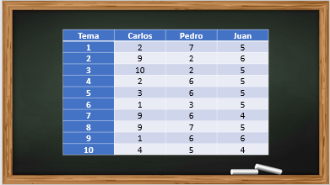

La primera diferencia es que están presentes una gran variedad de datos que, al promediarlos, se obtiene un resultado en común.

Con respecto a la segunda pregunta: Al tomar como referencia la media aritmética, ¿qué tan alejados o dispersos están los datos de cada lista?

Si se analiza el caso de Juan, sus resultados están muy cercanos a la media; los resultados de Pedro están un poco más separados de la media; y los resultados de Carlos son los más alejados a la media, es decir, son los más dispersos.

En conclusión, aun cuando las tres listas tienen el mismo promedio o media aritmética, sus elementos tienen diferente separación o dispersión de datos respecto a la media aritmética.

Para resolver la tercera pregunta, se requiere medir la dispersión de los datos de un conjunto, en la que se utiliza la fórmula de la desviación media.

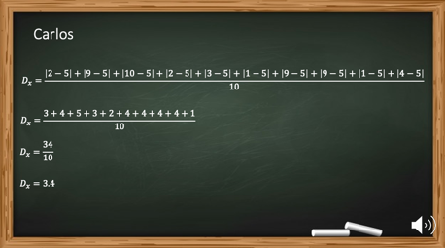

Para Carlos, la desviación media es igual a la suma de las diferencias absolutas entre 10.

Al anotar las diferencias entre 10, se realizan las operaciones en el numerador, igual a 34 entre 10

Resultando así que la desviación media es igual a 3.4.

La desviación media expresa que, en promedio, los datos de Carlos están a una distancia de 3.4 de la media.
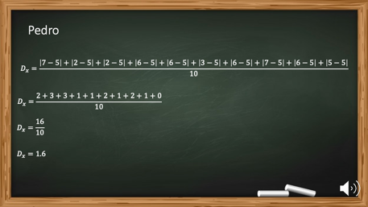

En el caso de Pedro, la desviación media es igual a la suma de las diferencias absolutas entre 10.

Al operar en el numerador, se anotan las diferencias entre 10, igual a 16 entre 10.

En consecuencia, la desviación media es igual a 1.6.

La desviación media expresa que, en promedio, los datos de Pedro están a una distancia de 1.6 de la media.

Por último, en los resultados de Juan, la desviación media es igual a la suma de las diferencias absolutas entre 10. Igual a las diferencias entre 10, igual a 4 entre 10.

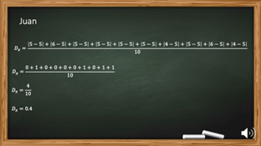

Como resultado, la desviación media es igual a 0.4, expresando así, que los datos de Juan en promedio están a una distancia de 0.4 de la media.

De esta manera, se comprueban que los datos de Carlos son los más alejados o dispersos de la media; los de Pedro está menos dispersos, y los de Juan están muy cercanos a la media aritmética.

Para aprender más y reflexionar acerca de este tema observa el siguiente video.

- Cómo obtener la desviación media de un conjunto de datos
https://www.youtube.com/watch?v=VHh4Yk_pLGw

Realiza un ejercicio más para dar sentido y construir un significado de la desviación media.

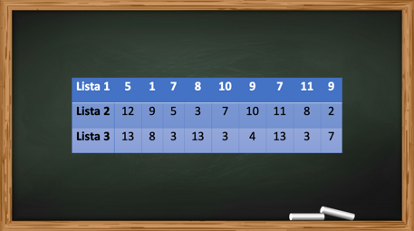

A partir de los siguientes tres listados, ¿cuál tiene la menor desviación media?

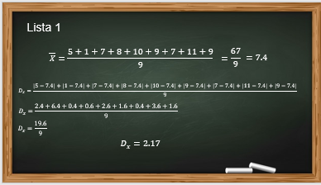

En la lista número uno, se debe calcula la media aritmética: Igual a la suma de los datos entre nueve, igual a 67 entre 9, igual a 7.4.

La desviación media es igual a la suma de las diferencias absolutas entre nueve.

Igual a 19.6 entre 9, igual a 2.17.
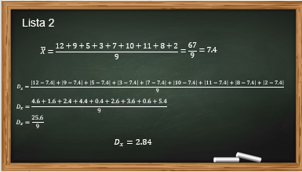

En la lista número dos, la media aritmética es igual a la suma de los valores entre nueve, igual a 67 entre 9, igual a 7.4.

La desviación media es igual a la suma de las diferencias absolutas entre nueve, igual a 25.6 entre 9, igual a 2.84.

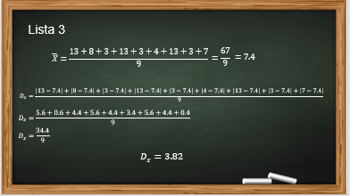

En la lista número tres, la media aritmética es igual a la suma de los datos entre nueve, igual a 67 entre 9, igual a 7.4.

Con la fórmula de la desviación media, es igual a la suma de las diferencias absolutas entre nueve, igual a 34.4 entre 9, igual a 3.82.

Lista 1: D”_{x}” = 2.17
Lista 2: D”_{x}” = 2.84
Lista 3: D”_{x}” = 3.82

Al analizar los datos obtenidos, la lista 1 es la que tiene la menor desviación media.

Por último, se relaciona la forma de la gráfica de una lista de datos y la magnitud de la desviación media.

A continuación, observa y analiza las tres listas y sus respectivas gráficas.

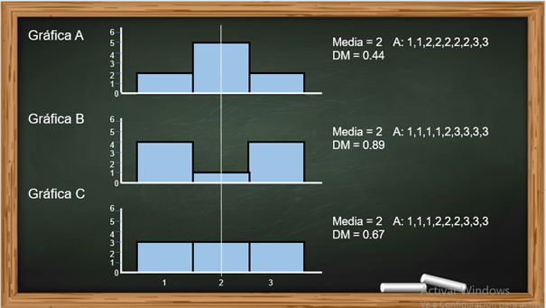

¿Cómo se relaciona en términos generales la magnitud de la desviación media con la forma de las gráficas de frecuencia?

Considera la forma en “V invertida” de la Gráfica A; la forma en “V” para la Gráfica B, y la forma uniforme de la Gráfica C.

Primero, se verifican los datos correctos en el cálculo de la media aritmética, así como la desviación media para cada caso.

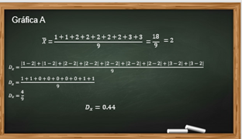

En la gráfica A, se calcula la media aritmética: Igual a la suma de sus datos entre 9, igual a 18 entre 9, igual a dos.

Después, se calcula la desviación media, que es igual a la suma de las diferencias absolutas entre nueve, igual a 4 entre 9, igual a 0.44.
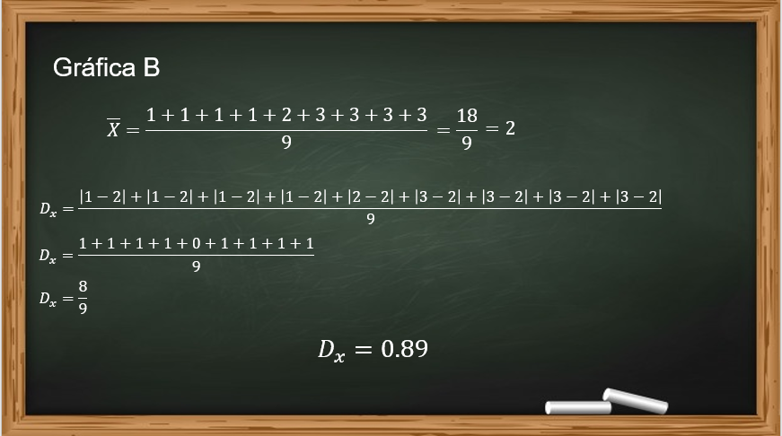

En la gráfica B, se calcula la media aritmética igual a la suma de sus datos entre nueve, igual a 18 entre 9, igual a dos.

La desviación media es igual a la suma de las diferencias absolutas entre nueve, es igual a 8 entre 9 y el resultado de la desviación media es 0.89.

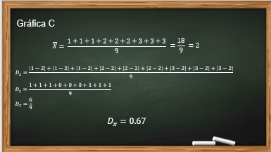

En la Gráfica C, se calcula la media aritmética igual a la suma de los valores entre nueve, igual a 18 entre 9, y el resultado es 2.

Para la desviación media, es igual a la suma de las diferencias absolutas entre nueve, igual las 6 entre 9, y el resultado de la desviación media es 0.67

Observa la media aritmética y la desviación media proporcionada por la gráfica.
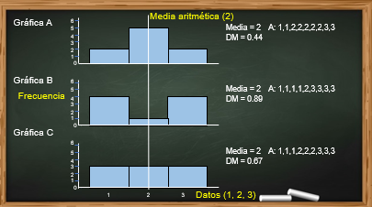

Los tres casos tienen algo en común: la media aritmética es igual a 2.

En la gráfica está representada por la línea que atraviesa verticalmente las barras en las tres gráficas.

Los datos 1, 2, 3 de cada serie aparecen en el eje horizontal, y la frecuencia de cada valor es representada con la altura de la barra correspondiente de acuerdo con la escala del eje vertical.

Y respondiendo a la pregunta inicial, ¿cómo se relaciona en términos generales la magnitud de la desviación media con la forma de las gráficas de frecuencia?

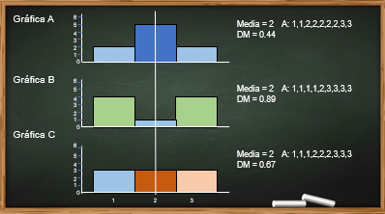

Se identifica que la gráfica con menor desviación media es la gráfica A.

Más de la mitad de los datos coinciden con la media. En consecuencia, la barra que corresponde al valor 2 es la más alta.

La gráfica con mayor desviación media, en contraste, es la gráfica B.

Como se muestra, la mayoría de los datos no coinciden con la media, sino con los valores adyacentes: Las barras 1 y 3. Por consiguiente, la barra que corresponde al valor 2 es menos alta.

Gráficamente se observa que, en conclusión, a menor desviación media, los datos se acercan más o coinciden al promedio.

Aprendiste a dar sentido y significado a la “desviación media” como una medida de la separación o dispersión de los datos de un conjunto, tomando como referencia la media aritmética o el promedio.

El reto de hoy:

Resuelve las situaciones planteadas en tu libro de texto, y en caso de alguna duda, puedes consultar tanto el material de estudio como tus apuntes.

Te invitamos a que pienses: ¿en qué otras áreas del conocimiento o situaciones del cotidiano se puede emplear la desviación media?

¡Buen trabajo!

Gracias por tu esfuerzo.

Para saber más:
Lecturas

https://www.conaliteg.sep.gob.mx/secundaria.html

